关于近期党员党组织关系转接和第三季度党费收缴的通知

局属各基层党组织：

现就近期党员党组织关系转接和第三季度党费收缴具体通知如下：

1. 请各支部做好本学期党员的党组织关系转接。包括新进党员教师党组织关系转入和离职（包括调出、退休等）党员教师党组织关系转出工作。**注意省内的党组织关系转接只需要在全国库和常州库两个系统内完成即可**，省外的党组织关系转接需要开具纸质介绍信。具体操作可见去年下发的《组织关系转接说明》（附件1）

2. 第三季度党费收缴工作在“党费通”平台进行操作，**请各支部在9月30日前完成第三季度党费收缴工作。**操作步骤如下：

（1）**在支部通知党员网上缴纳党费之前，请各支部管理员登录党费通网址：https://dfgl.citicbank.com，初始密码：C1T1C#@!。在“党员信息查询”和“党费信息查询”中核对本支部党员人数和党费信息是否准确。**

如果本支部有新增党员，点击“党员信息导入”，可以通过“单个新增”或者“批量导入”添加党员信息，其中“工号”为党员的身份证号码。如果本支部有党员转出到天宁教育系统外，可以直接删除。（如果党员在我们天宁区教育系统内流动的，可以联系组织科蔡一凡，QQ:269877448。由组织科直接在党费通系统内进行转接）

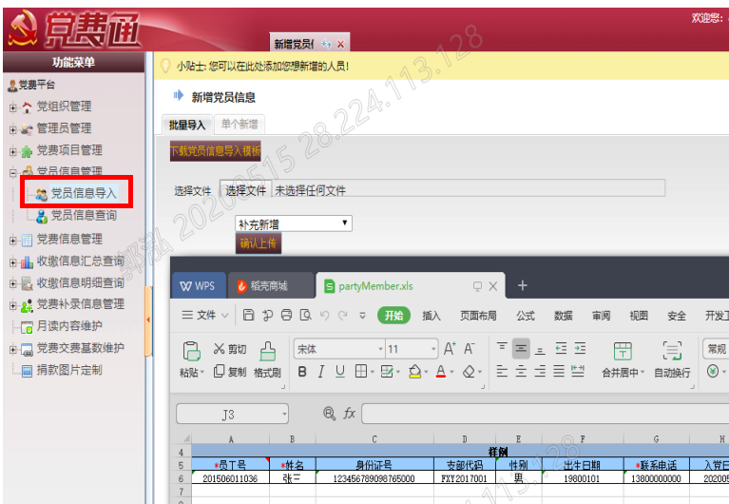

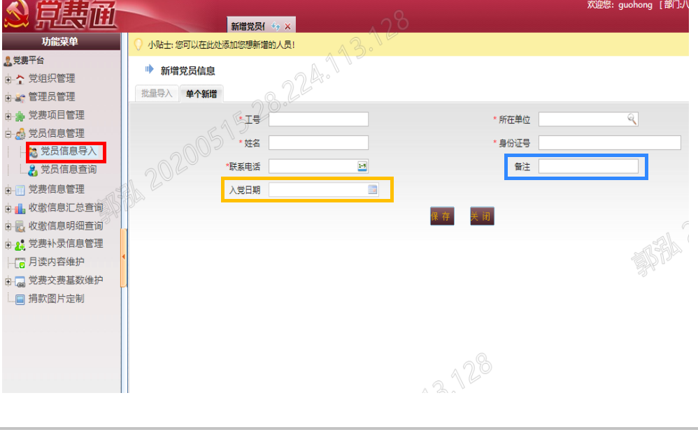



添加完党员信息后，还需要把该党员党费信息录入系统，点击下图“党费信息导入”，下载党费导入模板后，上传即可。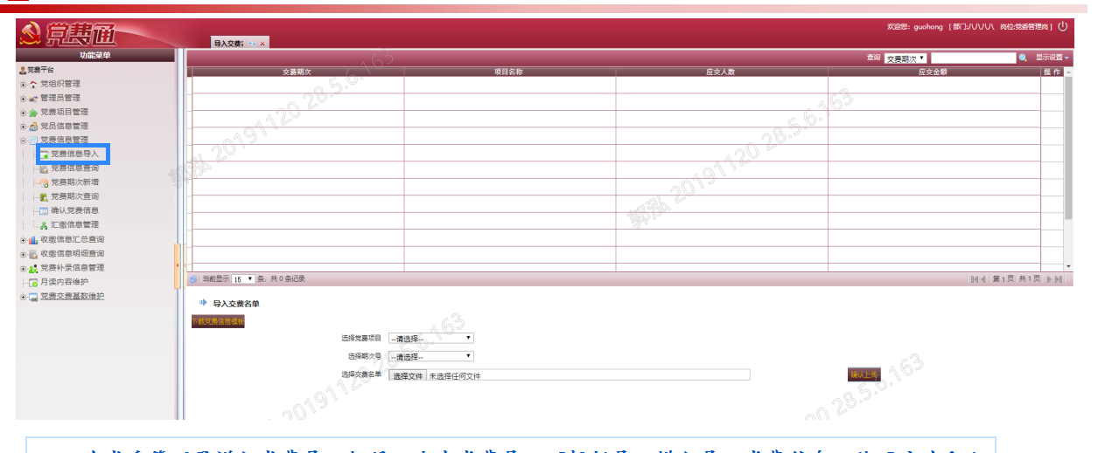

（2）党员缴费，流程如下图：

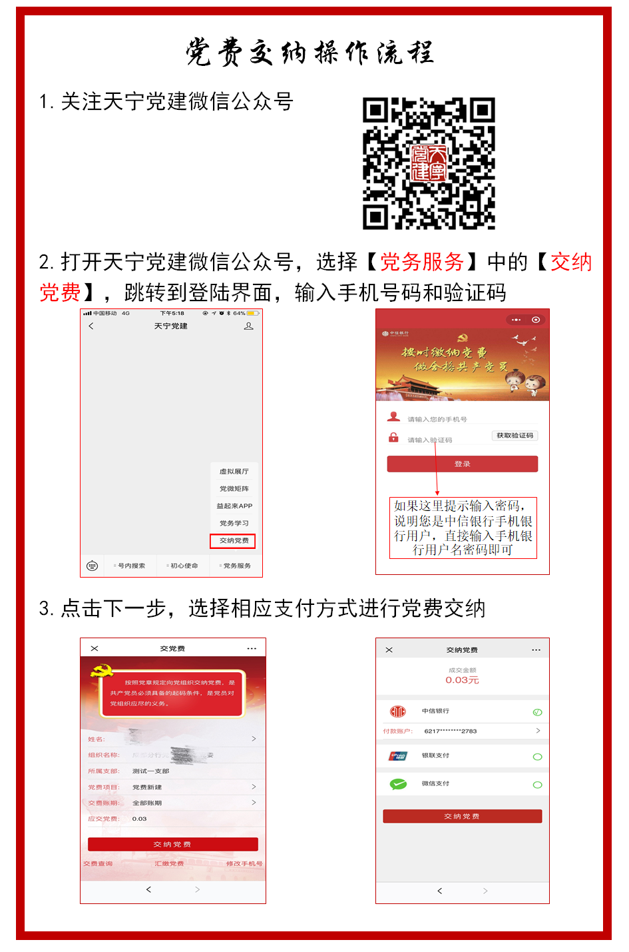

（3）支部党员上缴党费后，支部管理员可以在党费通后台“党费信息查询”中查看党员缴费情况。

天宁区教育局组织科

2020年9月2日